搞混

在這個專案中，你會學到機器學習可能會如何犯錯

你會訓練一個辨別檸檬和葡萄柚的機器學習模型

一開始，你會先進行效果很差的訓練，故意讓電腦把兩種水果搞混

當你理解為何會發生這種情況時，你會重新訓練電腦，讓搞混的機會得以下降

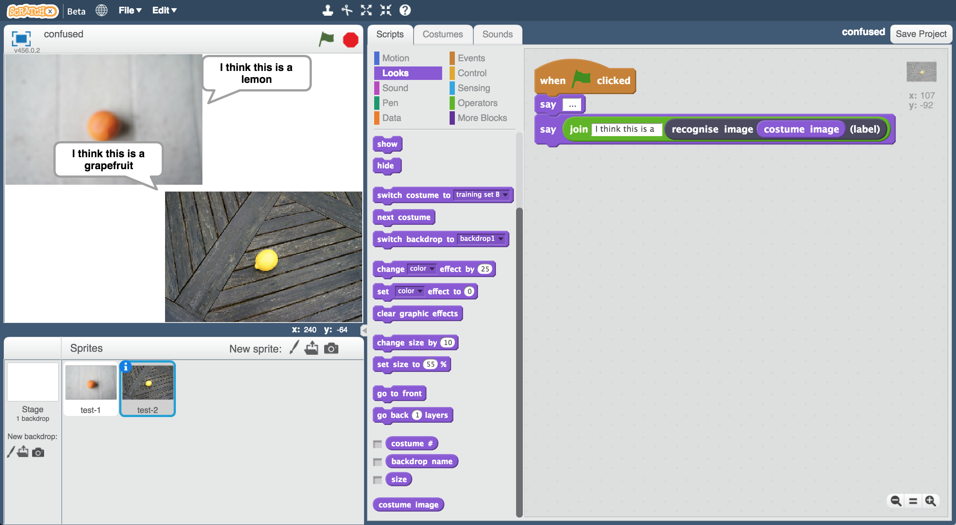

This project worksheet is licensed under a Creative Commons Attribution Non-Commercial Share-Alike License

http://creativecommons.org/licenses/by-nc-sa/4.0/

1. 搜尋網頁：<https://machinelearningforkids.co.uk/>
2. 點選“**Log In**” 按鈕並登入系統

如果你沒有帳號，請你的老師幫你建立一個帳號。

如果你不記得你的帳號或密碼，請你的老師幫你重新設定一次。

1. 點選上方清單中的 **”Projects”** 按鈕
2. 點選**“+ Add a new project**”按鈕
3. 將你的專案命名為 “Confused”並設定成辨識 “**images**”類別，點

選 “**Create**”按鈕

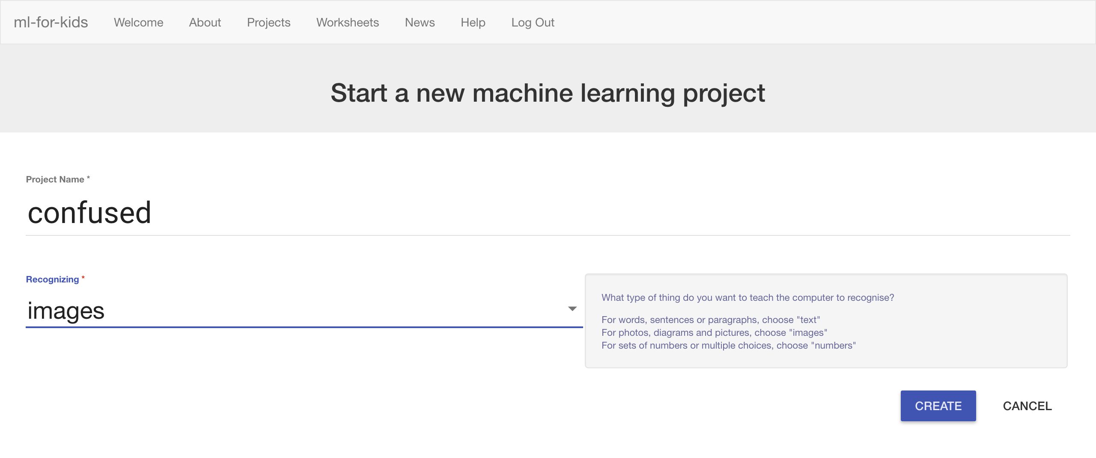

1. 你會在專案清單中看到“**confused**”，點選此專案
2. 點選**”Train” 按鈕**

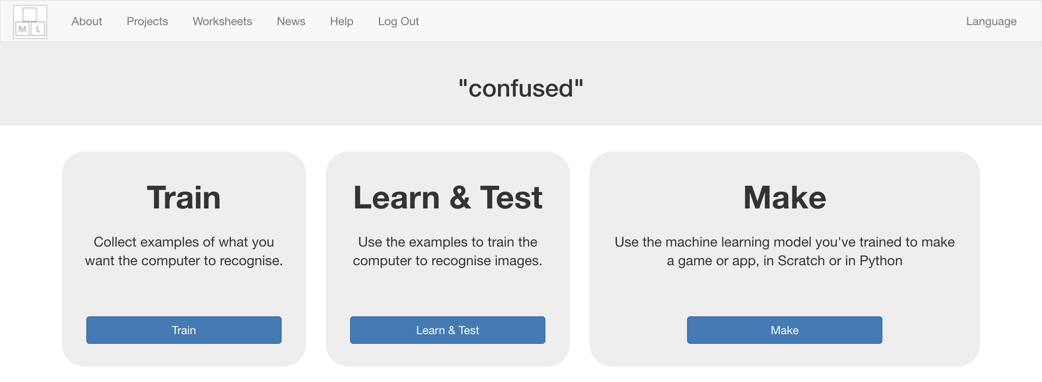

1. 點選**” + Add new label” 按鈕**
2. 新增一個叫作“grapefruit”的標籤(label)

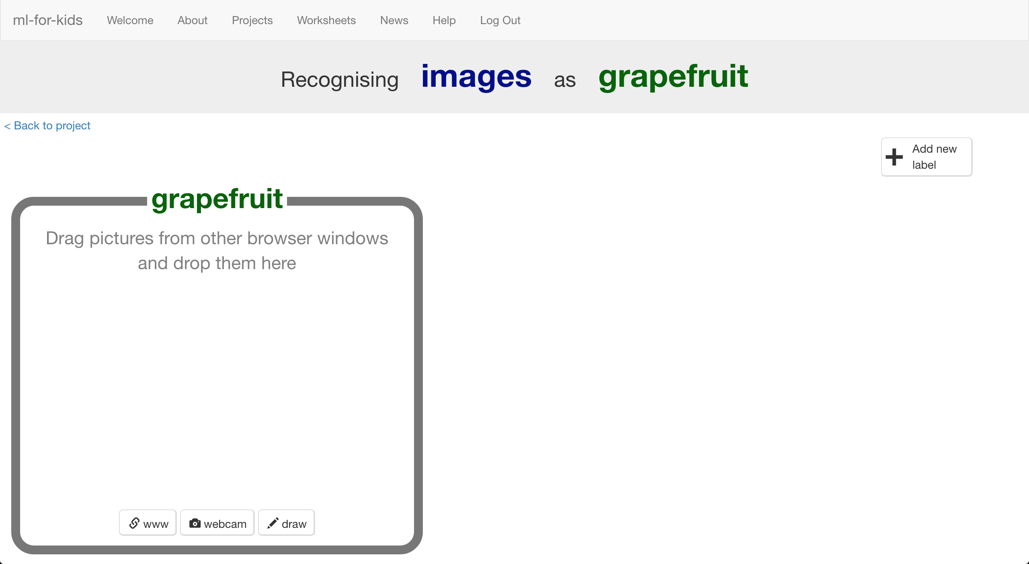

1. 再次點選“**+ Add new label**”按鈕並新增一個叫作”lemon”的標籤

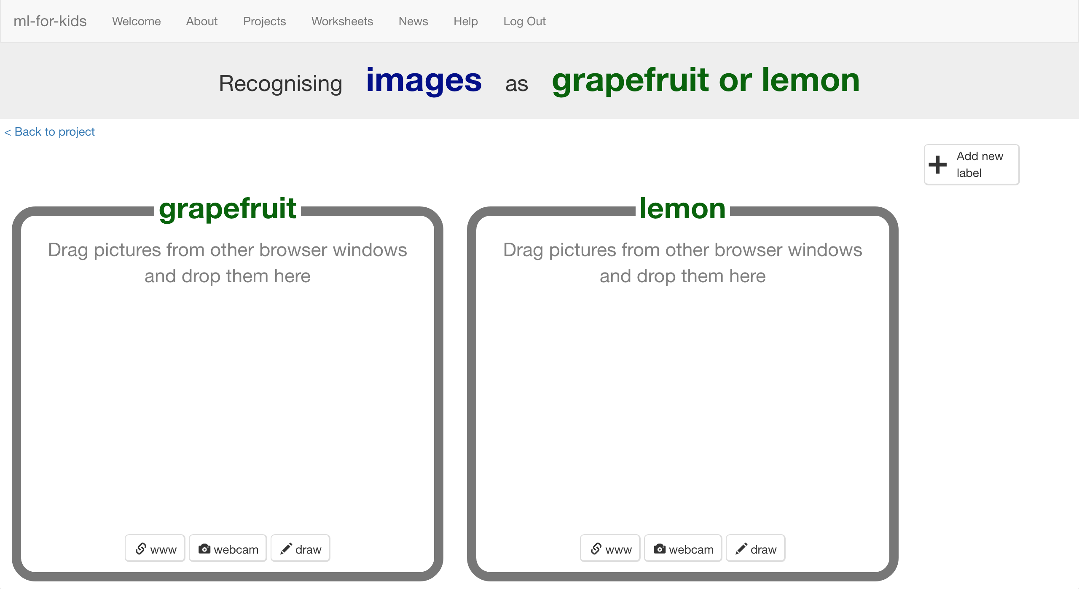

1. 開啟一個新的網頁
2. 在新的網頁搜尋<https://machinelearningforkids.co.uk/datasets>

*此網址與剛剛的網址雷同，只在網址最後多了datasets*

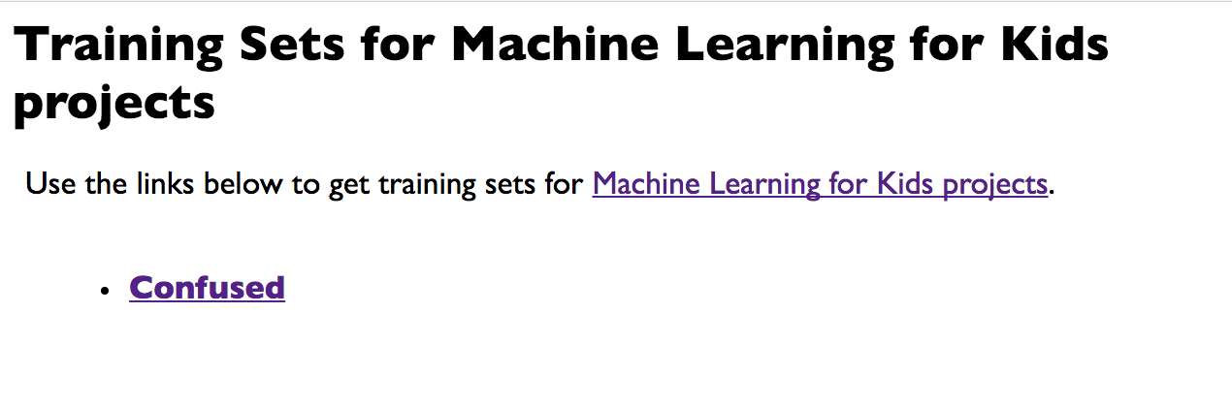

1. 點選名為“**Confused**”的連結
2. 點選“Training Set **A**” 或“Training Set **B**”

*從A和B中挑選一個，但不要選“Final Training Set”，那個之後會使用*

1. 你會看到可以用來訓練電腦的葡萄柚與檸檬照片。

點選“Display thumbnails”，這樣才能看到所有的照片

1. 調整兩個視窗大小（如下圖）

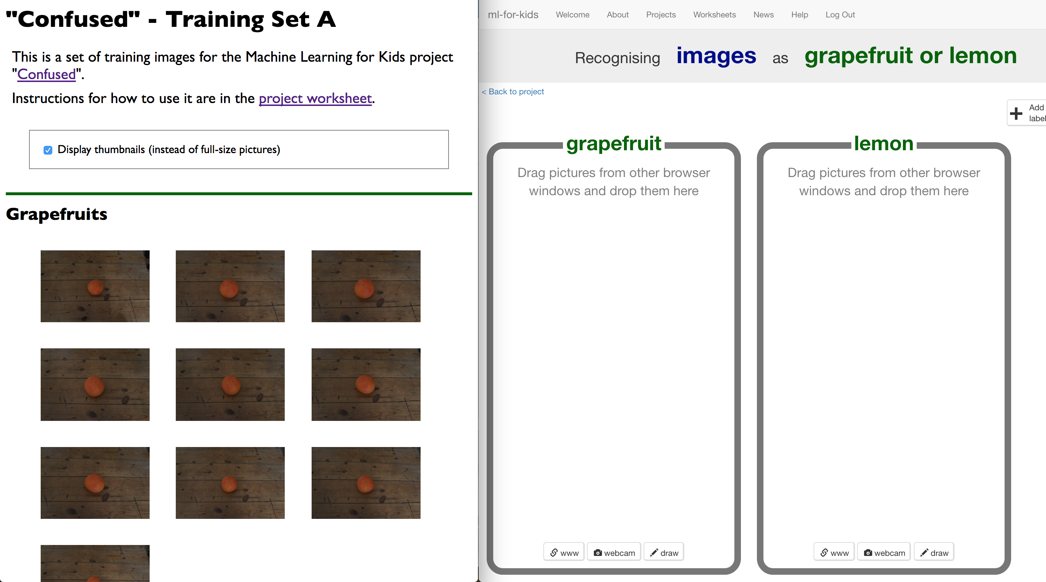

1. 將十張葡萄柚的照片拖曳至“grapefruit”的方框
2. 將十張檸檬的照片拖曳至“lemon”的方框

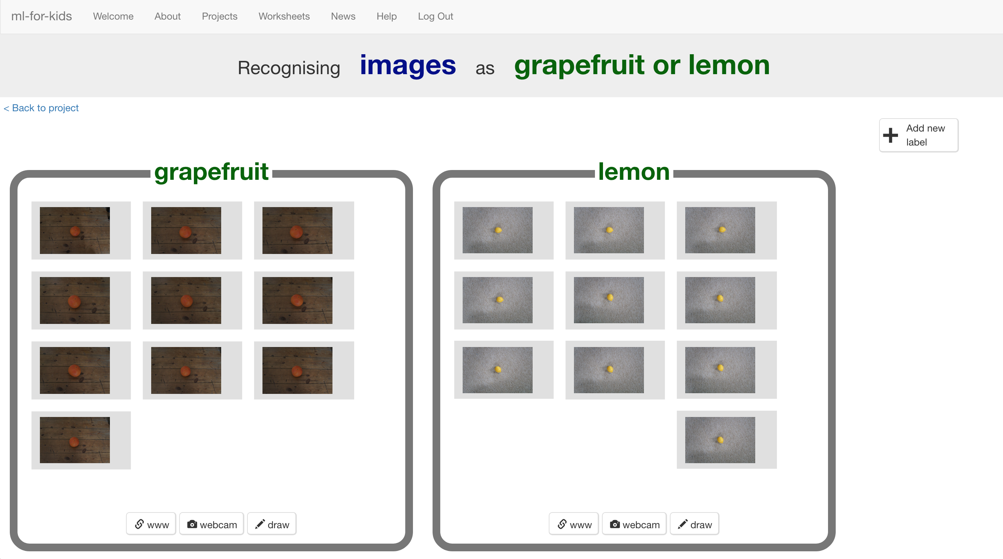

1. 點選“**< Back to project**”
2. 點選“**Learn & Test**”按鈕
3. 點選“**Train new machine learning model**”按鈕

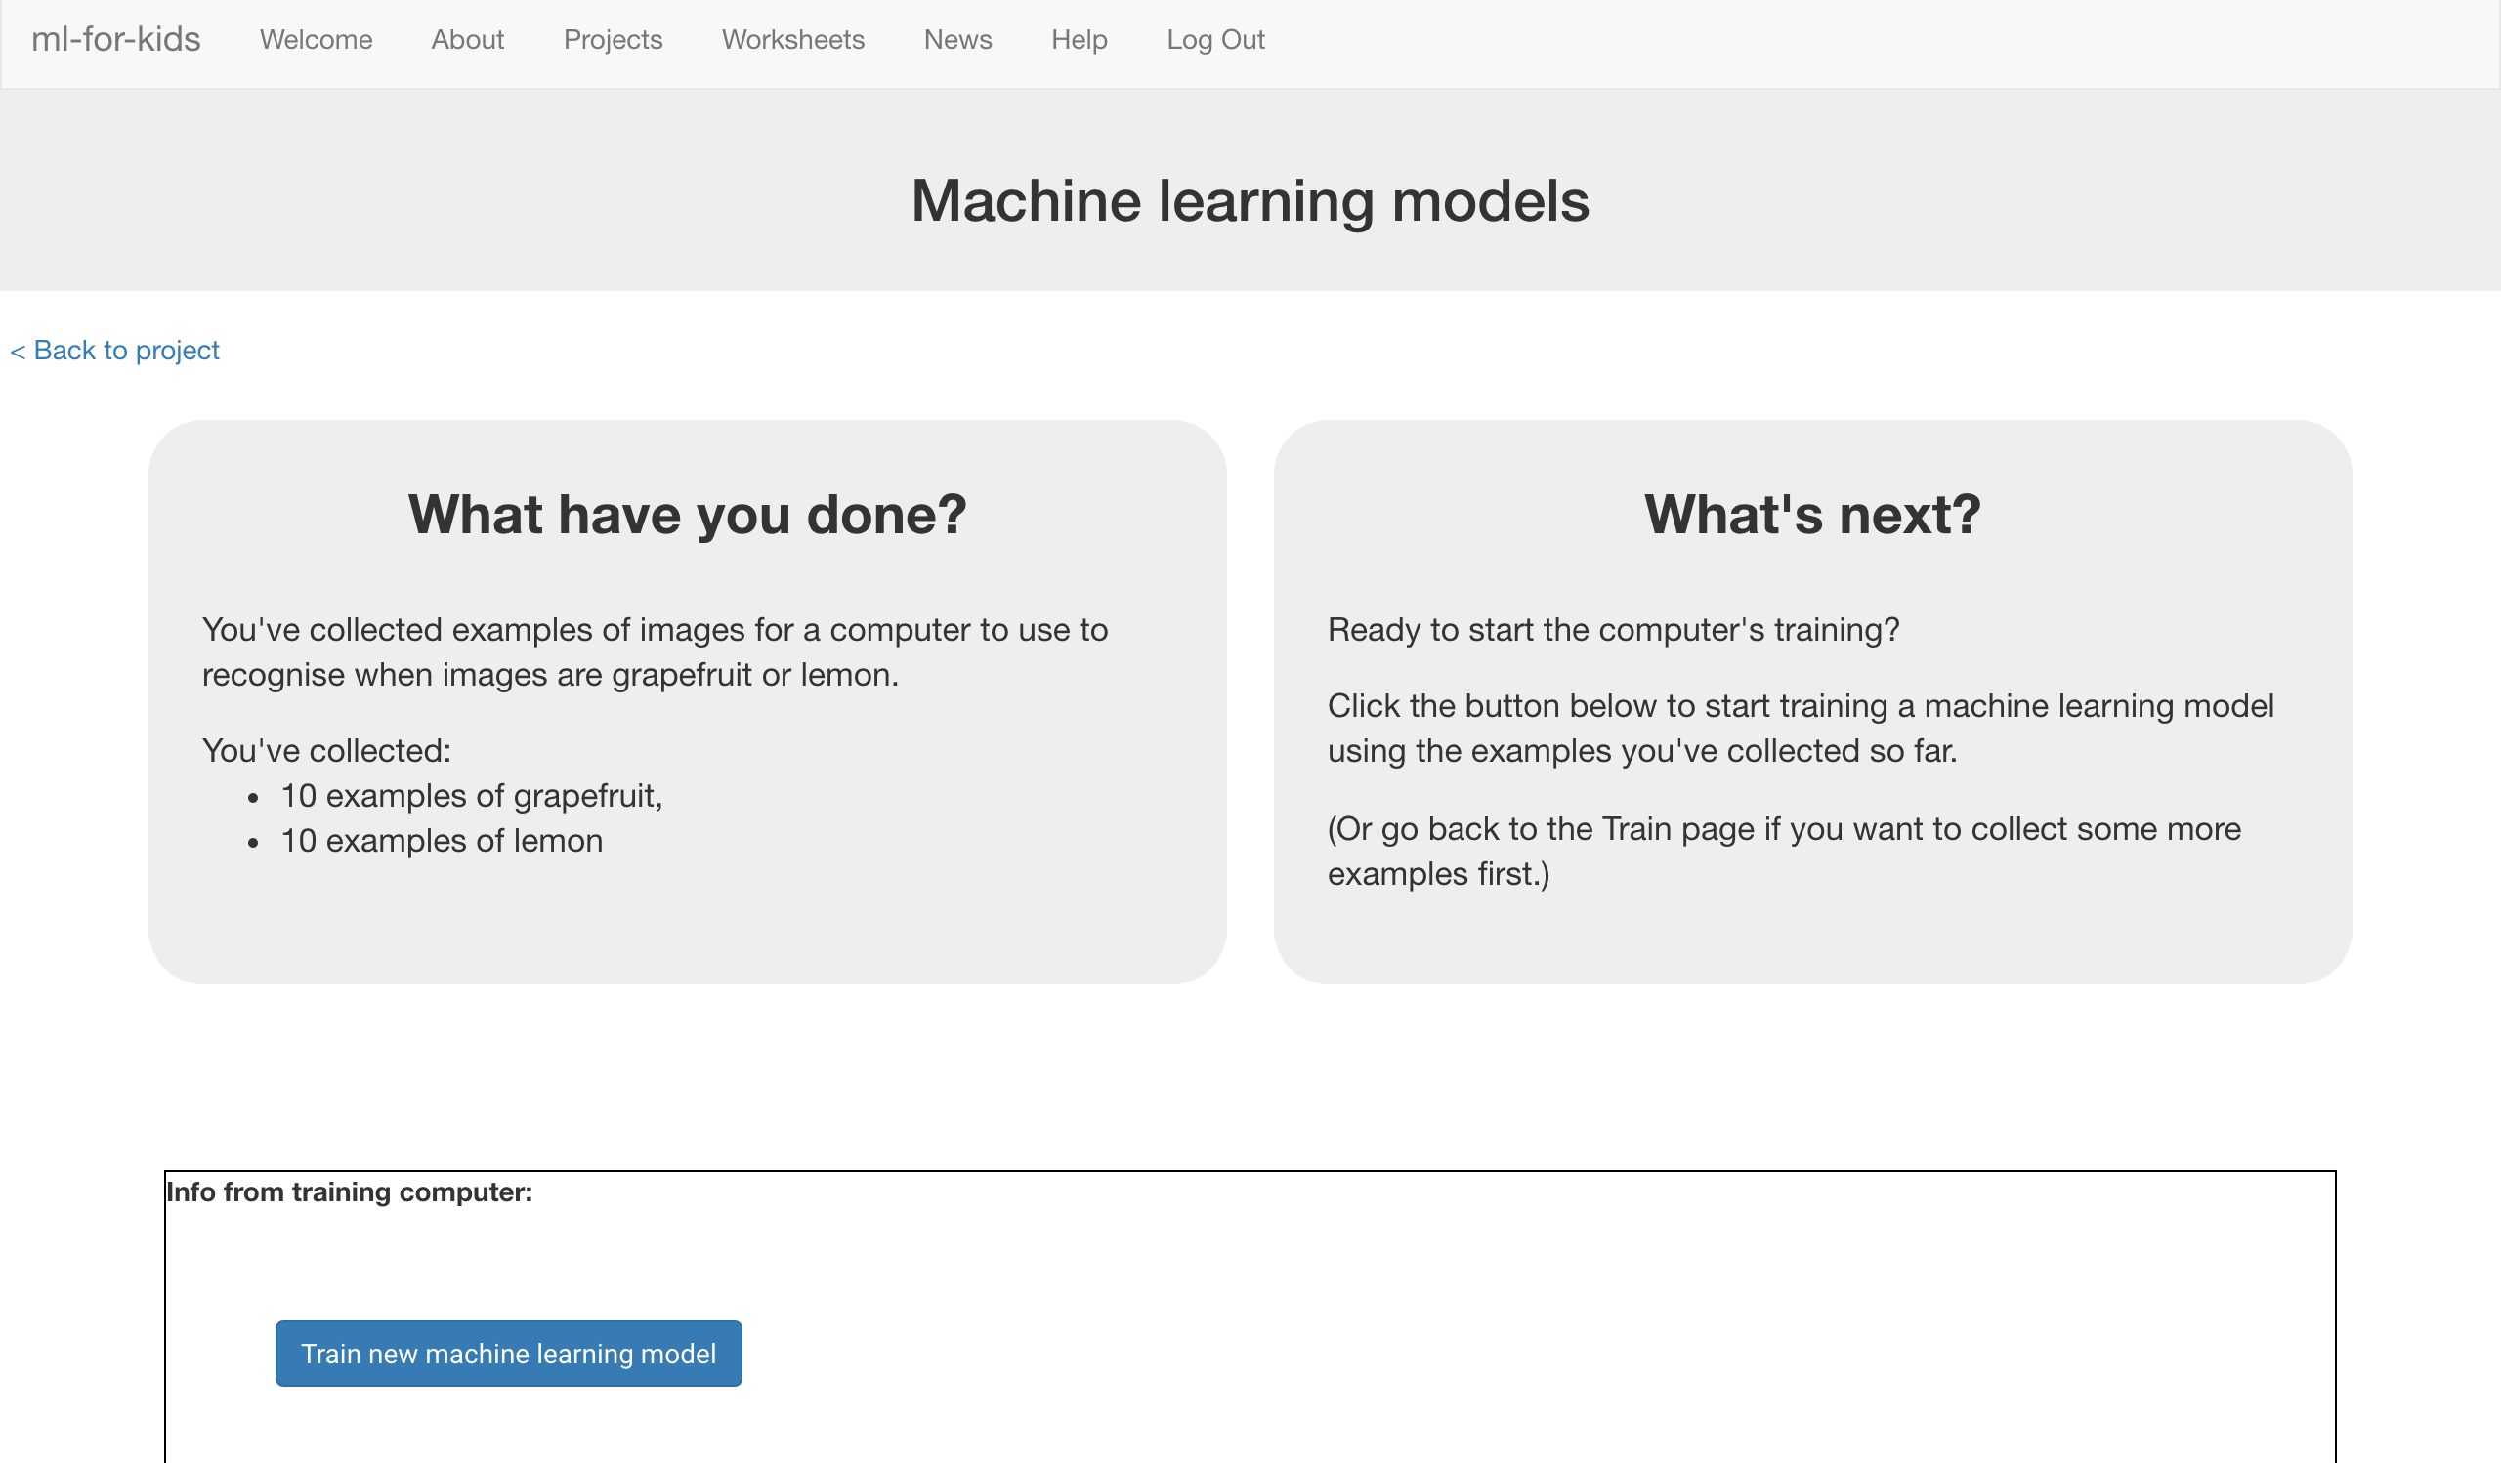

1. 等待訓練完成，這可能會需要幾分鐘的時間。
2. 點選**“< Back to project**”
3. 點選“**Make**”按鈕
4. 點選“**Scratch**”按鈕
5. 點選“**Open in Scratch**”按鈕

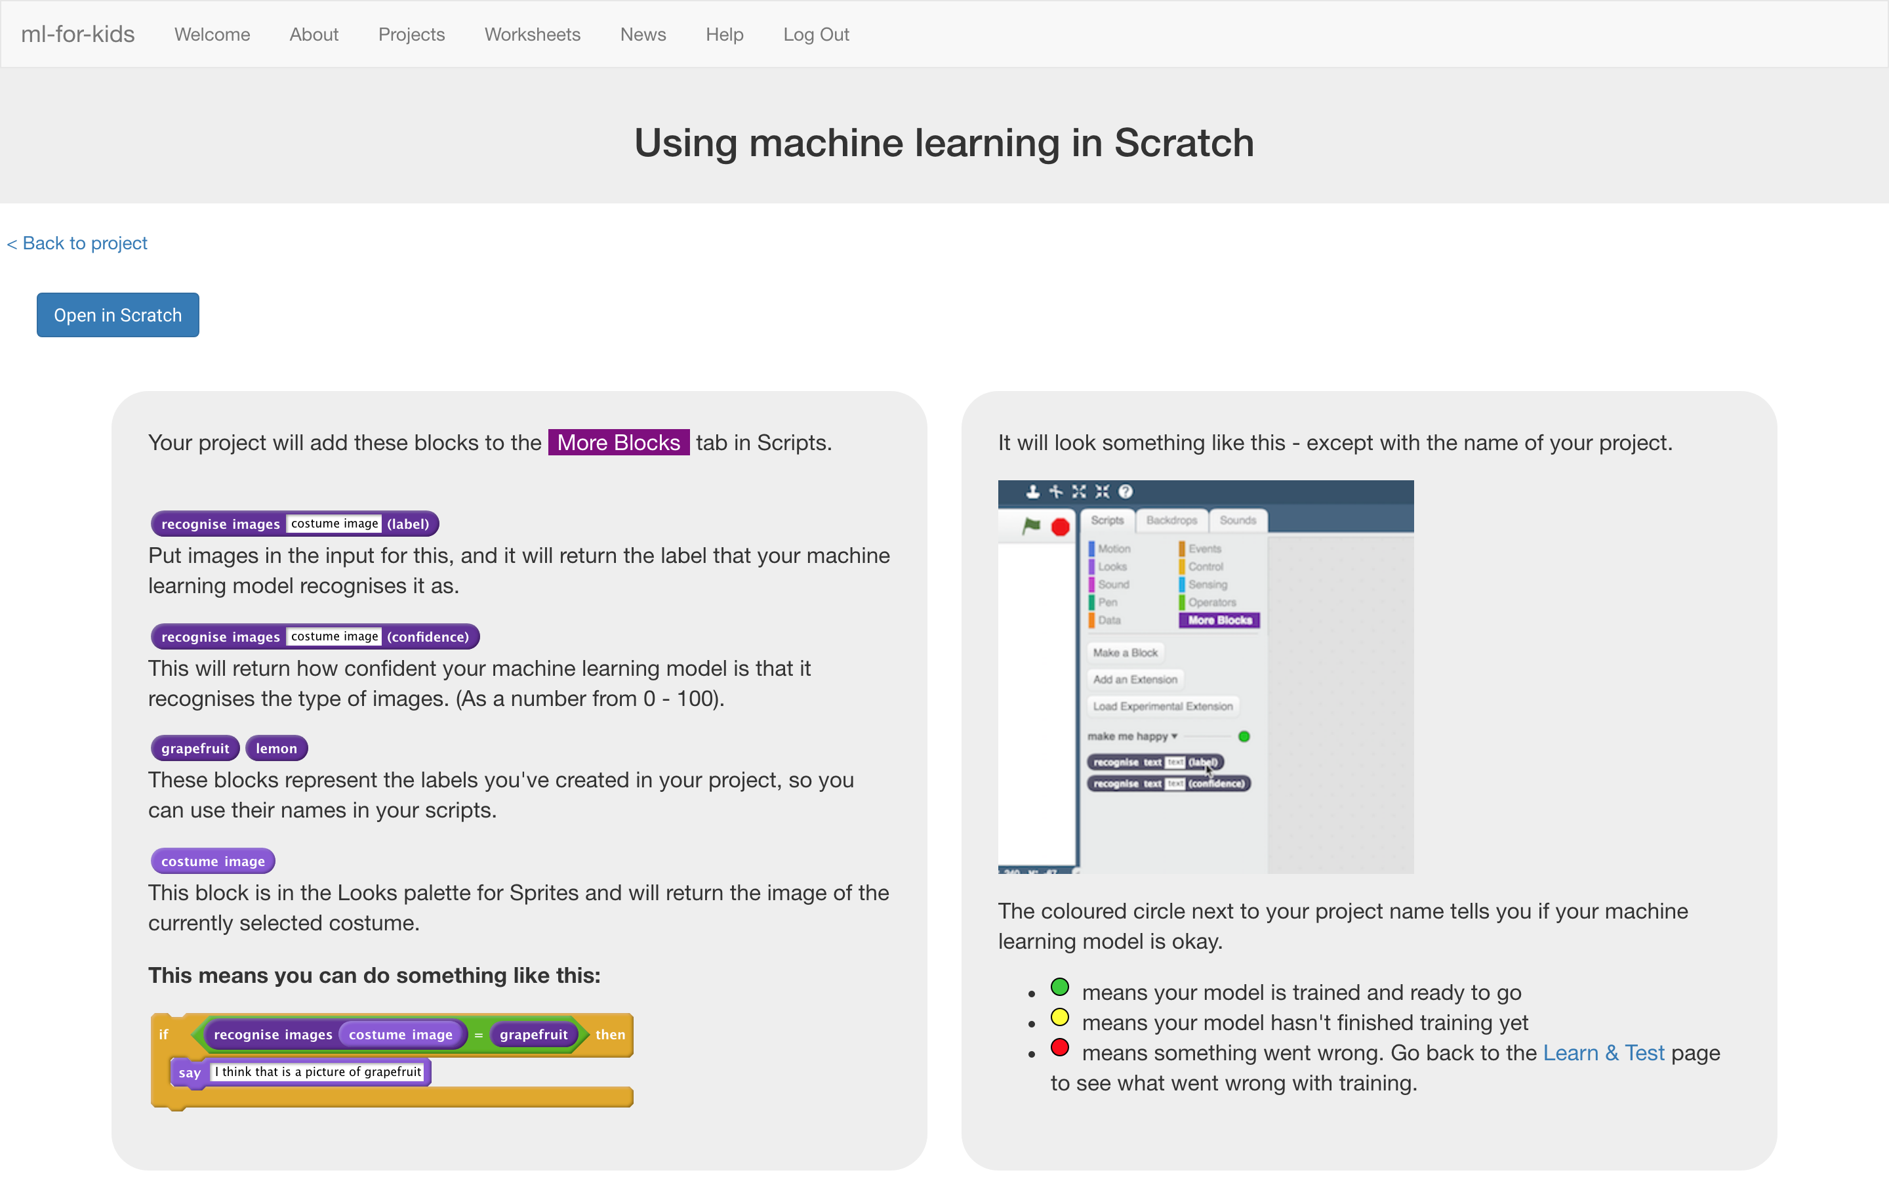

1. 你會在專案裡的『更多積木』(More blocks)區看到新積木

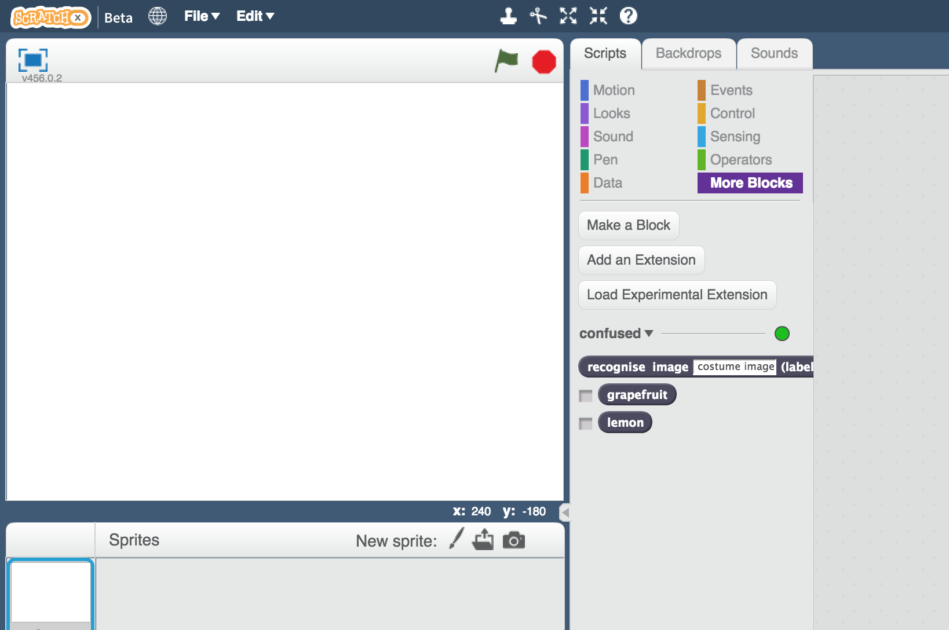

1. 開啟Confused專案

點選**Project templates*，***再點選**Confused**

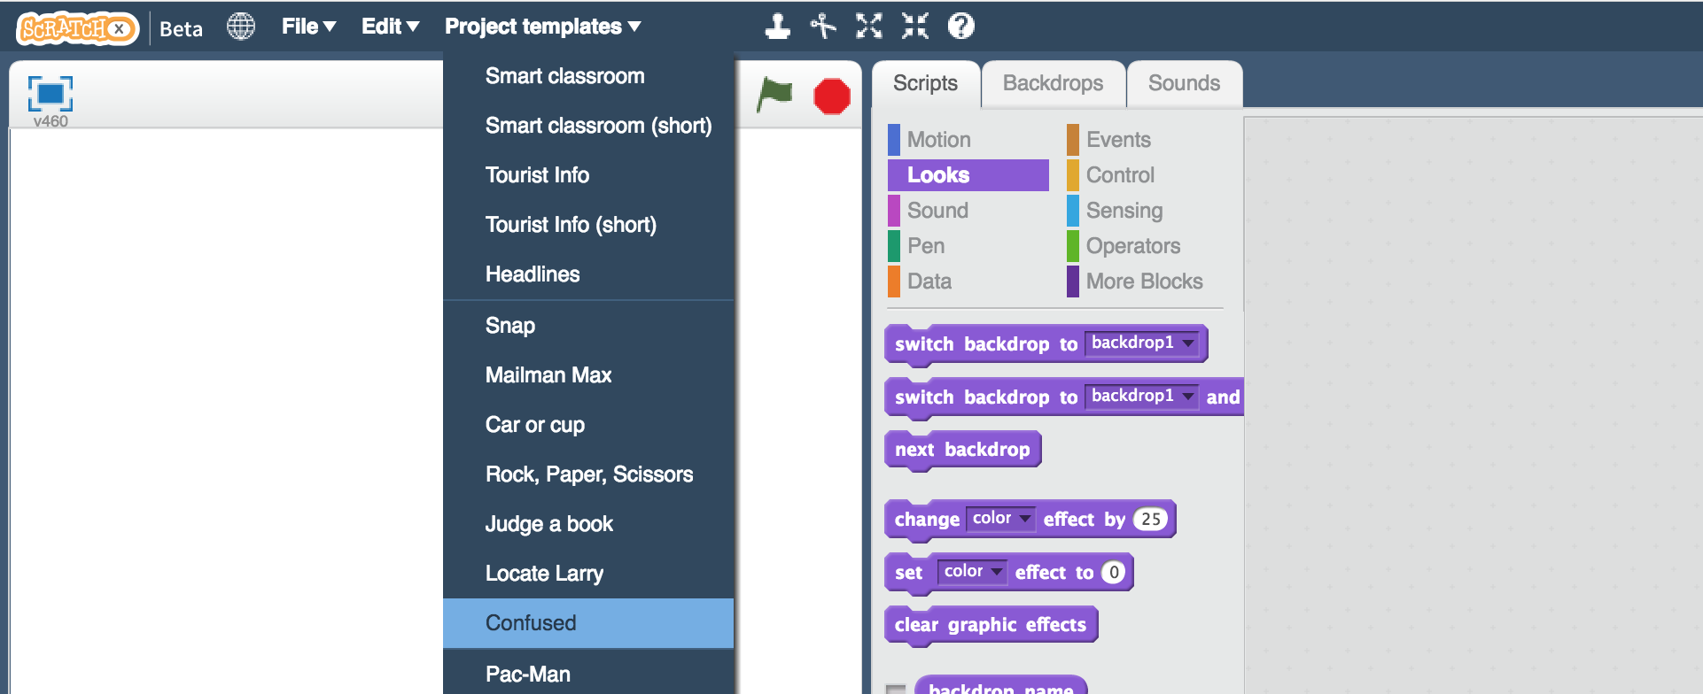

1. 點選名為“**test-1**”的角色

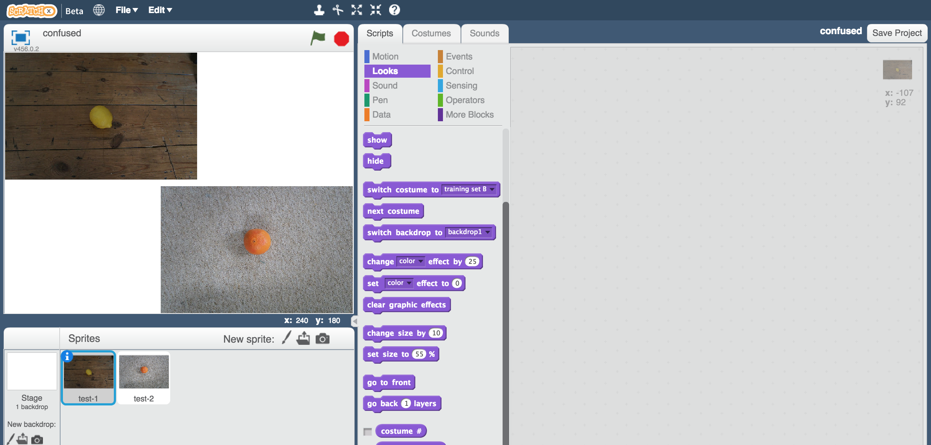

1. 拖曳積木至角色“**test-1**” （如下圖）

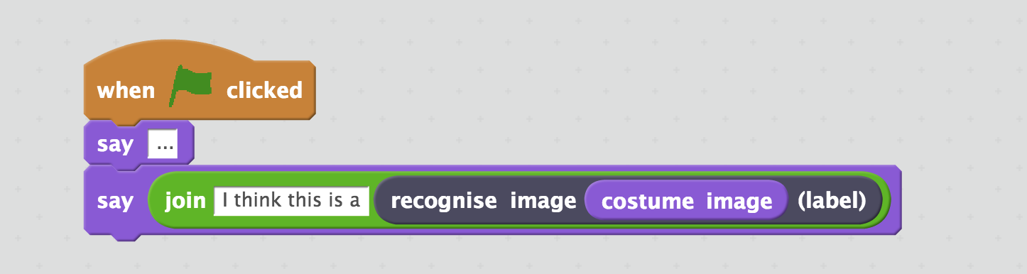

1. 點選『造型』

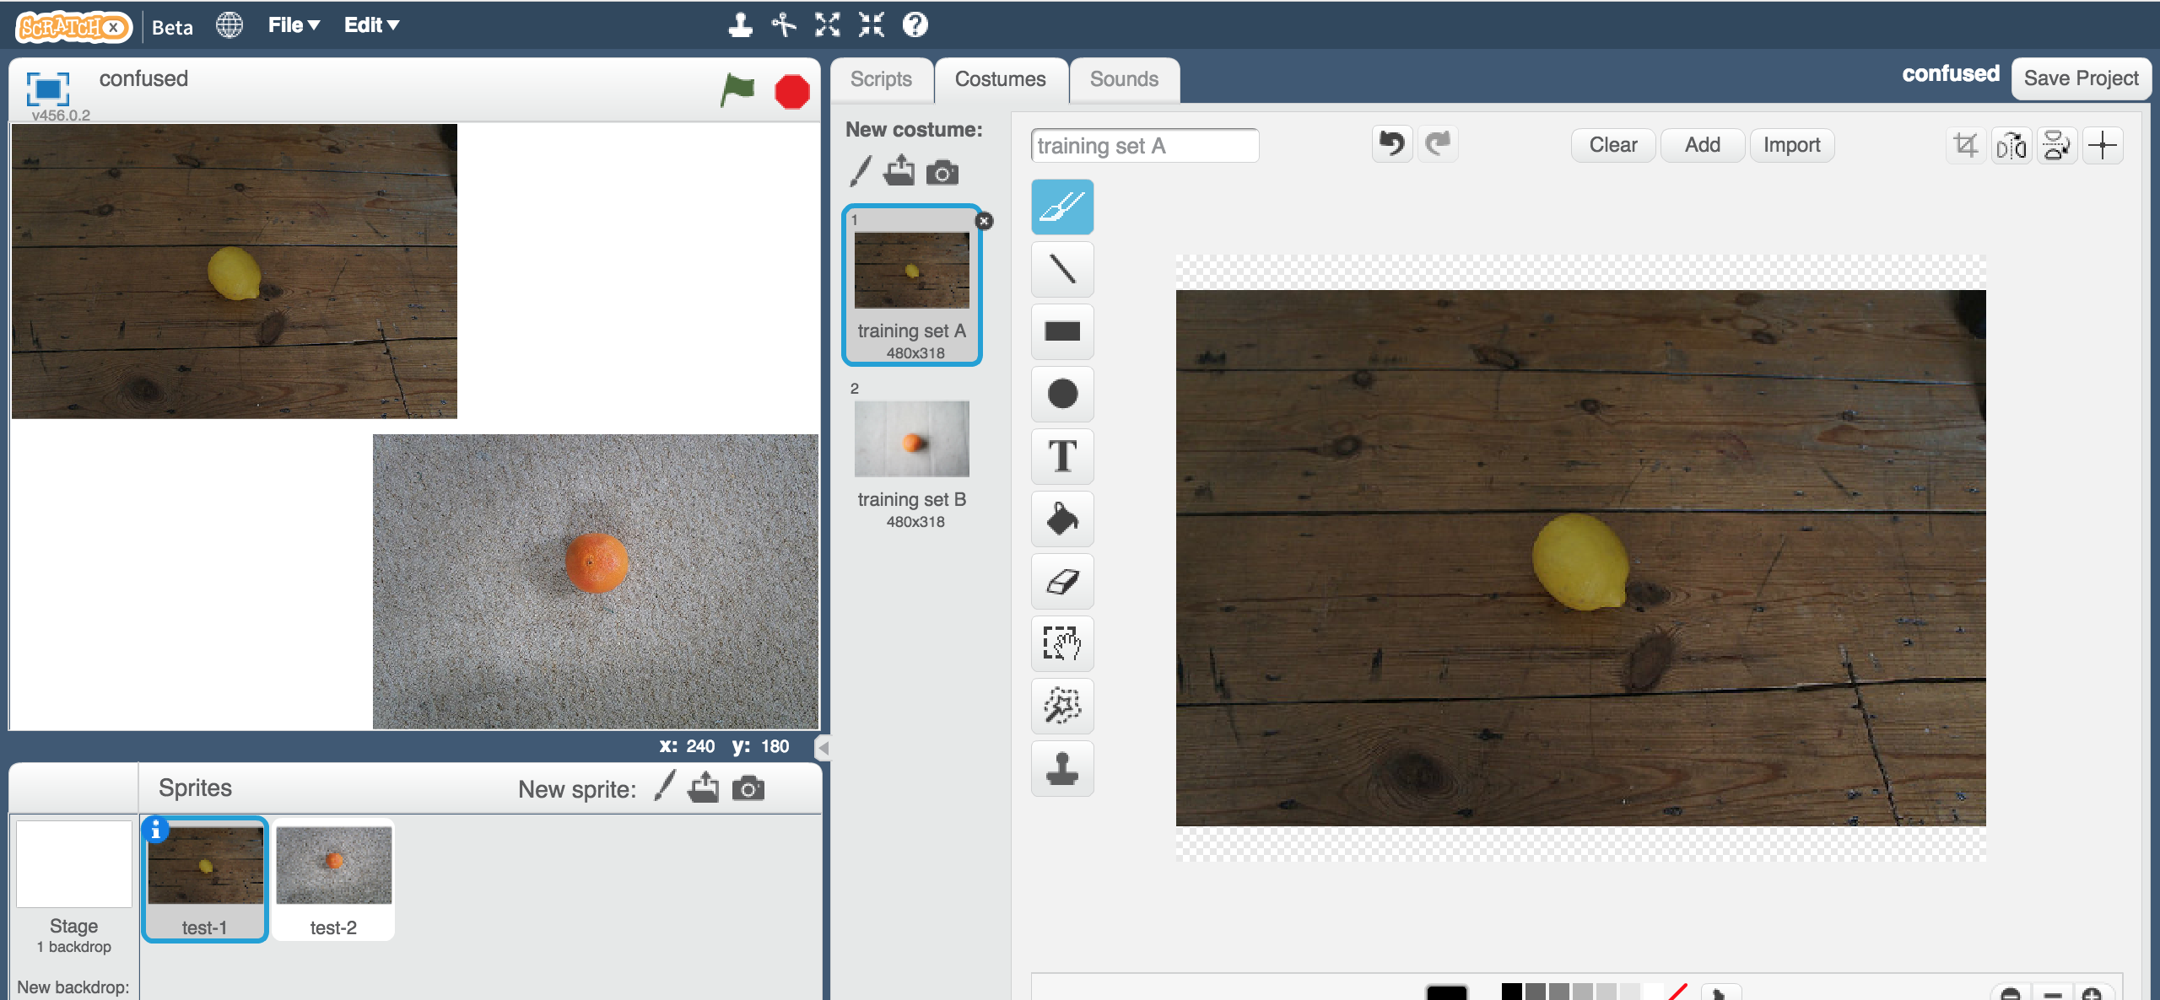

1. 如果你剛剛選擇的是“Training Set A”，就點擊名為“training set A”

的造型。如果你選擇的是“Training Set B”，就點擊名為“training

set B”的造型。



1. 點選名為“**test-2**”的角色

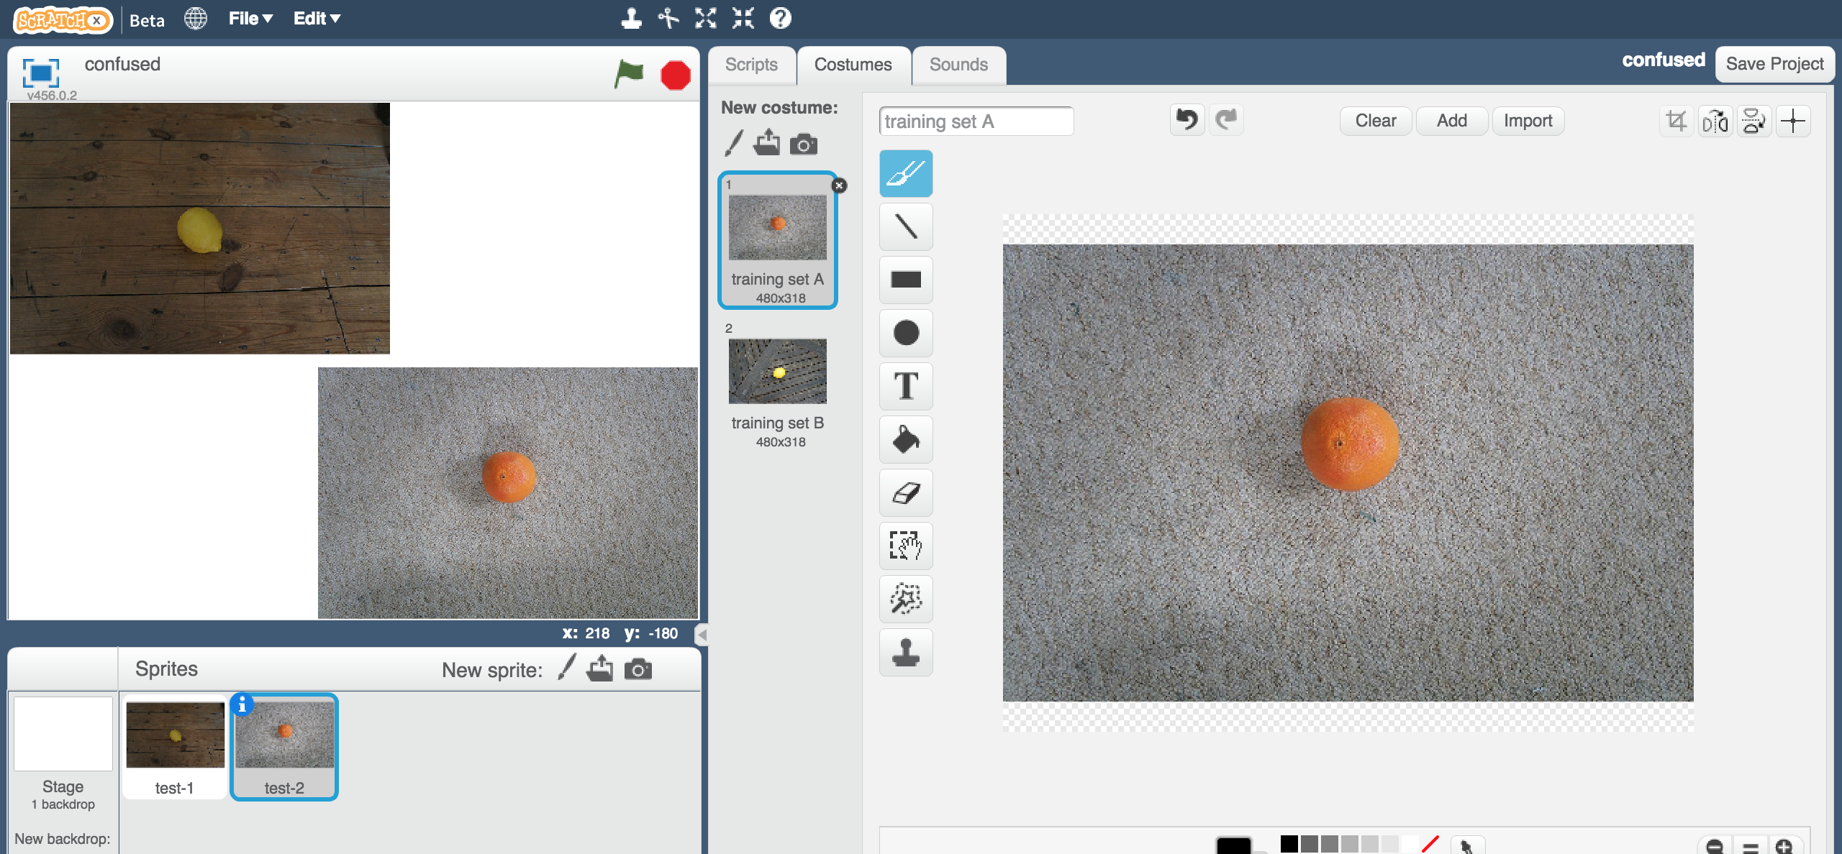

1. 如果你剛剛選擇的是“Training Set A”，就點擊名為“training set A”

的造型。如果你選擇的是“Training Set B”，就點擊名為“training set B”的造型。

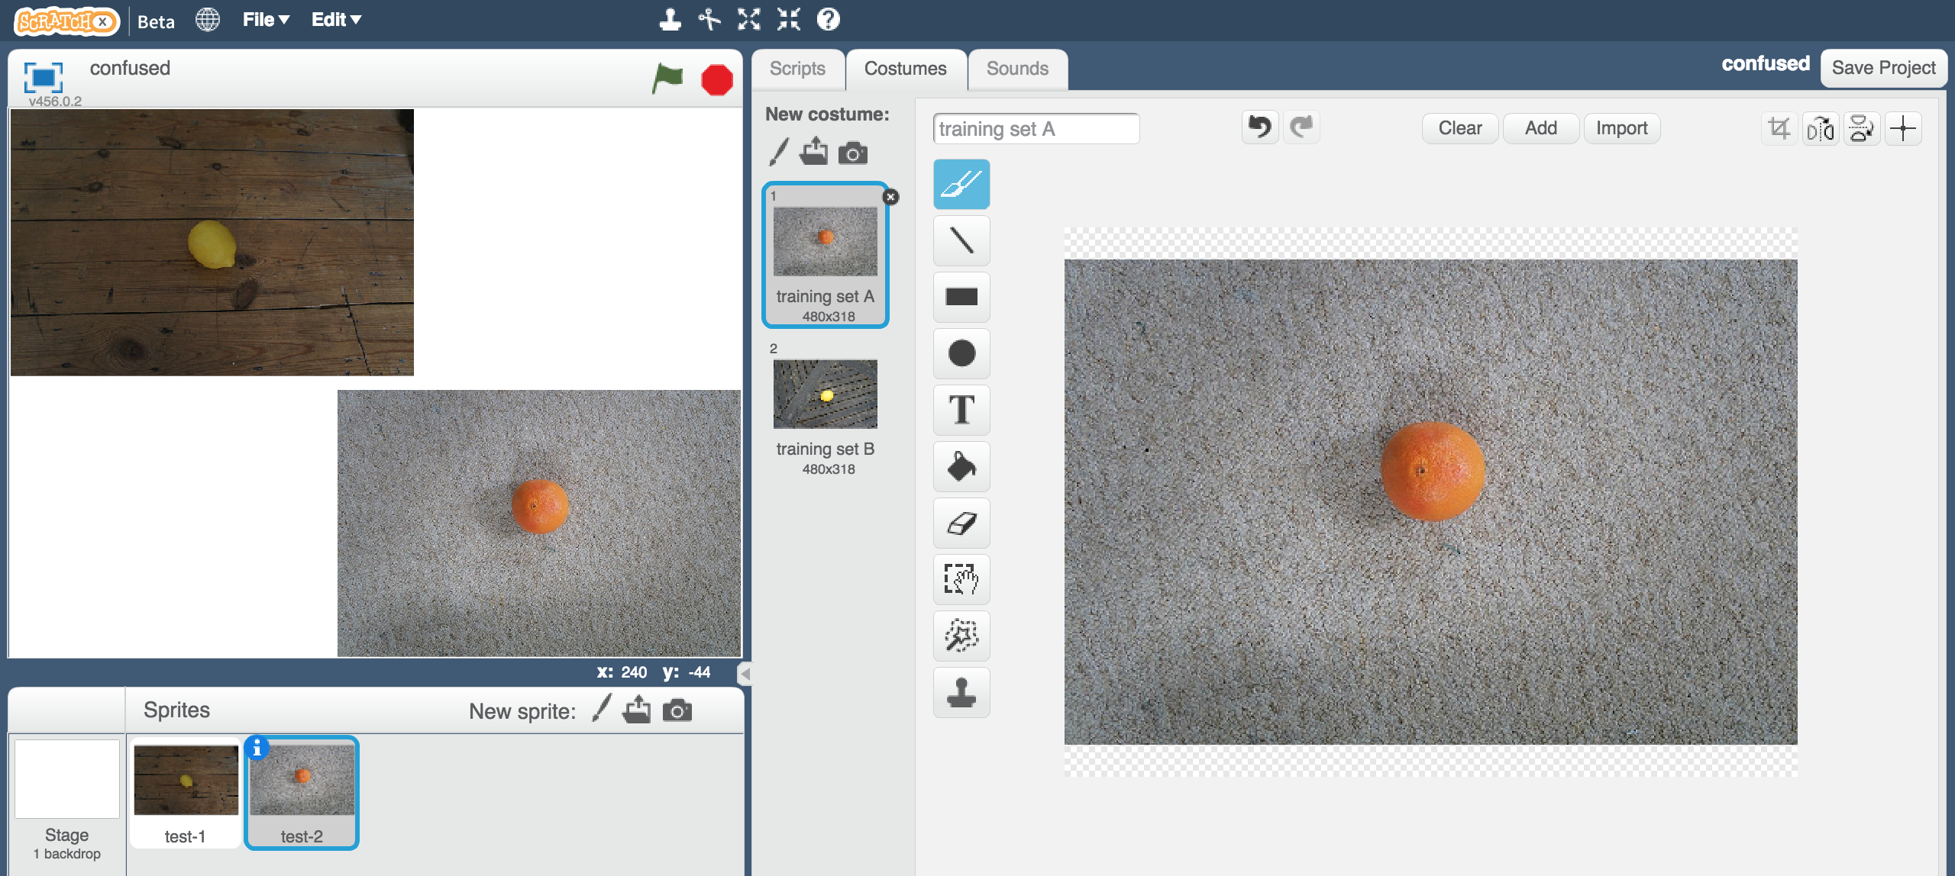

1. 點選『造型』

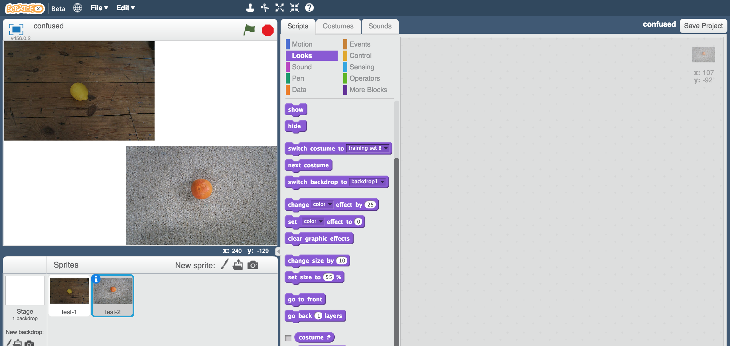

1. 拖曳和剛剛相同的積木至角色“**test-2**” （如下圖）

*如果想節省時間，你可以直接把剛剛寫的積木拉至角色test-2放開，這樣就可以複製程式碼到test-2*



1. 點選全螢幕

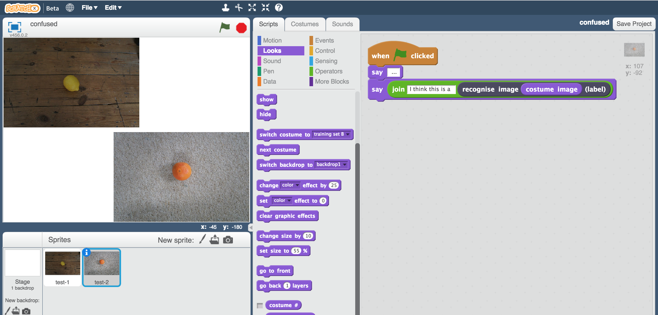

1. 點選綠旗

*你的角色會使用剛剛訓練的模型來辨識兩張圖片各別是什麼水果*

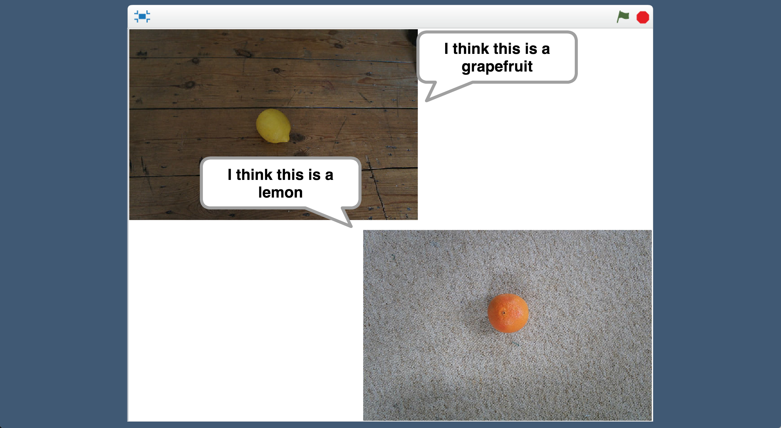

***你覺得為什麼電腦會出錯？***

*翻到下一頁之前，試著想看看可能會是什麼原因讓電腦出錯*

*前面的訓練範本應該可以給你一點提醒，比較看看訓練用照片和Scratch專案中的測試照片有什麼不一樣*

**發生什麼事了？**

當你在訓練一個機器學習模型時，你其實是在要求電腦從一堆照片中尋找共通的模式

電腦會在每堆照片中尋找他們的共通處，並學習檢查新照片中是否也有類似的地方

你可能希望電腦辨識水果，但是電腦並不知道。他可能會著重在背景顏色、照片是否模糊不清、燈光昏暗或明亮，或者其他東西上。

當電腦透過辨識這些共通點來辨別一張新的照片時，就有可能會出錯

**訓練資料 A**

『葡萄柚』- 一堆以**木頭**為背景的**昏暗**照片

『檸檬』- 一堆以**奶油色**地毯為背景的**明亮**照片

使電腦混淆的測試照片：

* 一張檸檬的照片，以**木頭**為背景且燈光**昏暗**
* 一張葡萄柚的照片，以**奶油色**地毯為背景且燈光**明亮**

**訓練資料 B**

『葡萄柚』- 一堆以**木頭**為背景的**清晰**照片

『檸檬』- 一堆以**白色**地毯為背景的**模糊**照片

使電腦混淆的測試照片：

* 一張以白色地毯為背景的模糊葡萄柚照片
* 一張木頭為背景的清晰檸檬照片

1. 存檔

*點選檔案，再點選儲存專案*

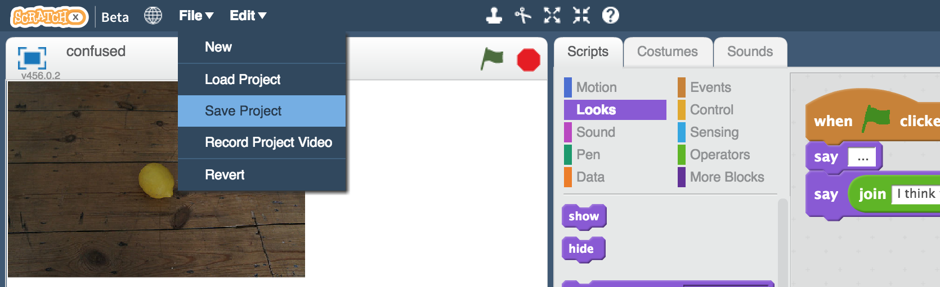

1. 回到訓練模型的網頁視窗
2. 點選“**< Back to project**”，再點選“**Train**”按鈕
3. 點選紅色叉叉，刪除先前的訓練照片

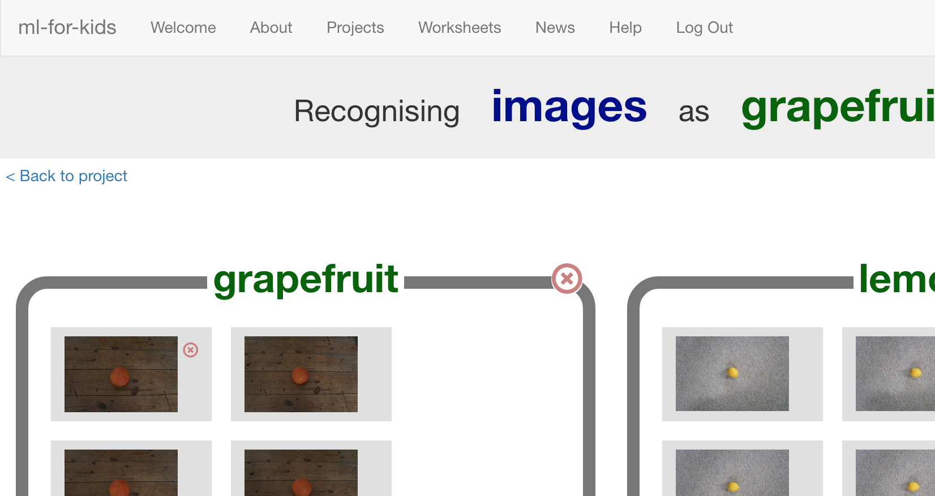

1. 刪除所有訓練照片



1. 在訓練照片集的網頁中點選上一頁。這一次，選擇

“Final Training Set”

*如果你剛已經關掉網頁了，請開啟一個新分頁，搜尋* [*https://machinelearningforkids.co.uk/datasets*](https://machinelearningforkids.co.uk/datasets)

*並點選“Confused”*

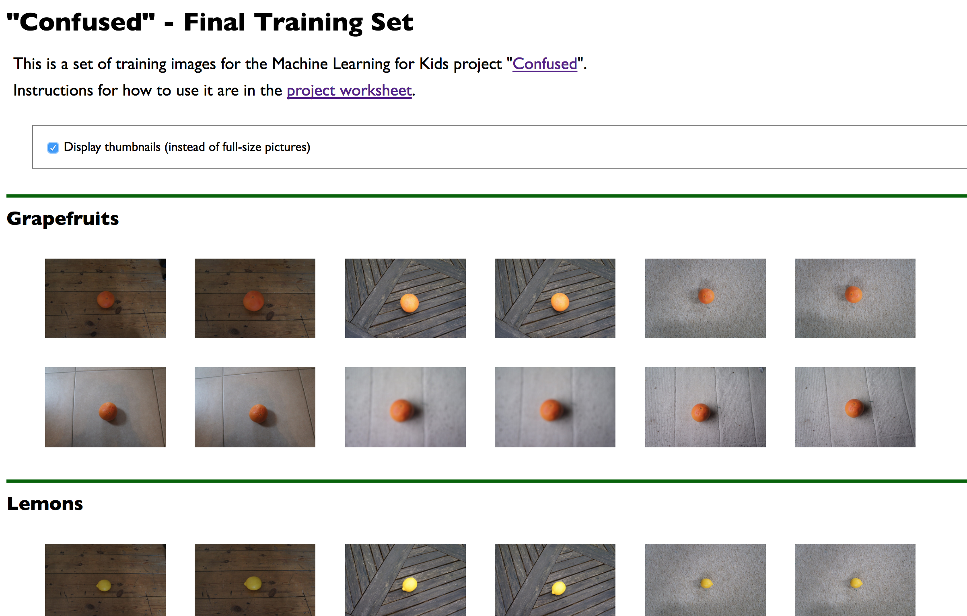

1. 如同前面的方式，將訓練用的照片拖曳至“lemon” 和

“grapefruit”方框中

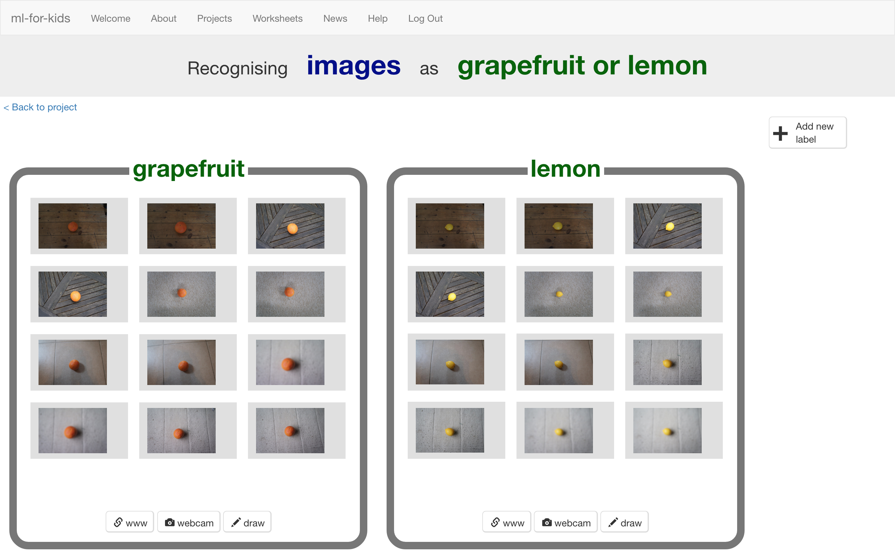

1. 點選“**< Back to project**”
2. 點選“**Learn & Test**”按鈕
3. 點選“**Train new machine learning model**”，並等待訓練

完成

1. 回到Scratch

*如果你不小心關掉scratch，請做以下步驟：點選“****< Back to project****” -> 點選“****Make****” ->點選“****Scratch****” ->點選“****Open in Scratch”*** *-> 點選“****File****”-> 點選“****Load Project****”，選擇先前儲存的專案*

1. 重新執行專案

*點擊全螢幕，再點選綠旗執行。*

*這次電腦判別正確了嗎？*

**你完成了什麼？**

機器學習模型會從你給的訓練資料中尋找共通的模式

如果訓練的照片都有一樣的背景，或者一樣的明亮度，或是一樣的清晰度，那麼這些都可能成為模型拿來辨識照片的基準

這次，你使用了差異度更高的照片來訓練模型

舉例來說，『檸檬』的訓練照片背景都不相同、有室內和室外拍攝、燈光有亮有暗、有些清晰有些模糊。他們唯一的共通點是都有一顆檸檬

這表示電腦更可能注意到所有照片的共通處是照片的中央都有一顆黃色水果。

訓練照片的差異度在訓練一個可靠的模型中扮演著很重要的角色

**The “Russian Tank” problem**

此學習單靈感來自於一個古老的故事：The Russian Tank problem

我們不清楚這是不是一個真實故事，因為他有很多版本。但不管真假，這個故事在機器學習訓練的教學中都是很好用的例子

以下是其中的兩個版本：

**找出偽裝的俄羅斯坦克**

很久以前，美軍決定利用機器學習來辨識出那些在森林中，躲在樹後方的坦克車。研究員使用沒有坦克躲在其內的森林照片，以及同樣的森林，但有坦克從樹後方伸出的照片來訓練模型。

這方式看起來可行，但實際測試結果，模型的辨識結果跟瞎猜差不多

結果發現這些訓練照片中，有坦克車的照片都是在陰天拍的，而沒有坦克車的照片都是在晴天拍的。因此模型是利用晴天或陰天，而不是坦克車來當作辨識的基準。

**分辨美國與俄羅斯坦克**

很久以前，美軍試著訓練電腦從外形辨識出美軍坦克與俄羅斯坦克的差異，研究員使用他們所拍攝的美軍坦克，以及偷拍的俄羅斯坦克車照片來訓練模型。

但實際測試結果，模型的辨識結果跟瞎猜差不多

結果發現這些訓練照片中，美軍坦克的照片都是很大、高解析且高品質的，而遠距拍攝出的俄羅斯照片都是模糊、低解析度的。

因此模型學到的是辨別模糊與清晰照片的差別，而不是辨別美國與俄羅斯坦克的差異